DB-QF气浮实验装置
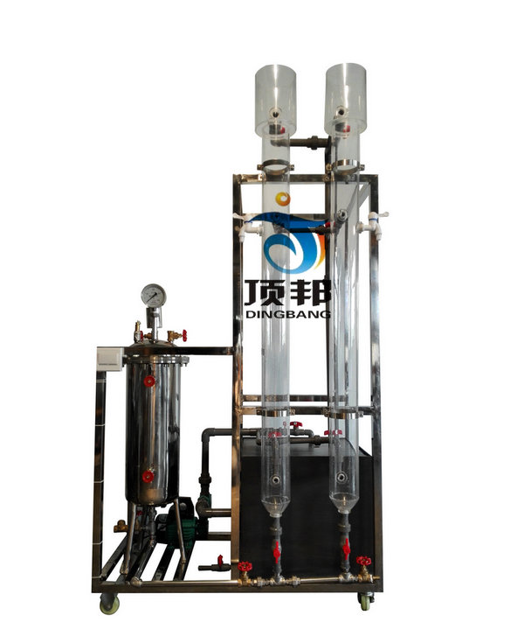
设备特点：
1.设备布局合理、美观，结构清晰，整体感强。
2.空压机与进气管道采用单向阀，可有效防止液体倒灌。
3.气浮柱为透明有机玻璃制造，可直接观察细小气体颗粒与悬浮颗粒的运动状态。

实验目的：
了解气浮净水的原理、方法及其工艺流程。
掌握气浮法的测定及实验操作技术。

主要配置：
空压机、气浮柱、水泵、压力溶气罐、液位计、释气阀、压力表、水箱、阀门管道、不锈钢框架、控制屏。

技术参数：
1.环境温度：5℃～40℃，配电：220V，1120W。
2.处理效率：悬浮物去除率达95%以上。
3.溶气系统：气泡颗粒大小直径为20-30μm ，含气体积比≥3%，释气量与饱和值比＞0.9。
4.气浮柱：尺寸Φ100×1500mm，优质全透明有机玻璃材质，数量2根。
5.水泵：额定流量1m3/h,扬程15m，功率370W。
6.水箱：尺寸500×400×400mm，优质PVC材质。
7.空压机：工作压力0-0.7MPa，功率750W，排气量36L/min。
8.压力溶气罐：尺寸Φ220×550mm，316不锈钢材质，工作压力0.2-0.3MPa，有效容积15L，上配释气减压阀。
9.控制屏和框架均为304不锈钢，结构紧凑，外形美观，操作方便。
10.外形尺寸：1250×800×1800mm，框架为可移动式设计，带脚轮及禁锢脚。

